BUỔI CHIA SẺ KIẾN THỨC DEV
Unity dưới mui xe
Những dòng code dùng mỗi ngày nhưng chưa chắc đã hiểu
Thông tin
Người trình bày | ……………………
Thời lượng | Khoảng 55 phút trình bày và 5–10 phút hỏi đáp
Phiên bản Unity | Unity 2022.3 LTS và Unity 6 (ghi chú riêng ở chỗ hai bản khác nhau)
Đối tượng | Dev Unity mọi cấp độ, nội dung chia 3 mức: Cơ bản, Trung bình, Nâng cao
Nối tiếp | Buổi “Các phương pháp Debug trong C# và Unity” (tìm lỗi) và buổi “Agentic Coding với Claude”

Mục lục
01 Hướng dẫn sử dụng tài liệu
02 Mở đầu: Quiz “Đúng hay sai?”
03 Phần 1. Hai thế giới: C# và C++
04 Phần 2. Một frame trong Unity chạy những gì (Player Loop)
05 Phần 3. Serialization: Unity lưu dữ liệu thế nào
06 Phần 4. Bộ nhớ và Garbage Collector
07 Phần 5. Rendering: những dòng code “vô hại”
08 Phần 6. Editor khác bản build
09 Kết: Cheat sheet và đáp án quiz
10 Phụ lục A. Chuẩn bị project demo
11 Phụ lục B. Câu hỏi có thể gặp và gợi ý trả lời
12 Phụ lục C. Tài liệu tham khảo
Mẹo: bật View → Navigation Pane trong Word để nhảy nhanh giữa các phần.

Hướng dẫn sử dụng tài liệu

Tài liệu này dùng để làm gì
- Kịch bản cho người trình bày: mỗi mục có đủ ví dụ code, giải thích và demo để nói theo.
- Tài liệu phát cho team sau buổi họp: người nghe đọc lại phần mình quan tâm, nhất là cheat sheet ở cuối.
- Tài liệu tra cứu: mỗi mục độc lập, có thể đọc riêng.

Cách đọc nhãn độ khó
Nhãn | Ý nghĩa | Cách nói trong buổi họp
CƠ BẢN | Phần lớn dev đã biết, nhưng có thể chưa biết vì sao | Nói lướt 30–60 giây, chủ yếu để mọi người có điểm chung
TRUNG BÌNH | Dev đã dùng nhưng hay hiểu sai hoặc chưa để ý | Giải thích kỹ, có hình minh hoạ
NÂNG CAO | Phần đa số chưa biết, nằm sâu trong engine | Dành nhiều thời gian nhất, nên có demo chứng minh

Mỗi mục trình bày theo 4 bước
- Thường viết: đoạn code quen thuộc (khung viền đỏ).
- Thật ra Unity làm gì: nguyên lý bên dưới.
- Hậu quả: chậm ở đâu, lỗi ở đâu.
- Nên viết: cách dùng đúng (khung viền xanh).

Kế hoạch thời gian
Phần | Nội dung | Thời lượng | Slide | Demo (scene)
Mở đầu | Giới thiệu, cách đọc bài, quiz “Đúng hay sai?” | 5 phút | 1–4 | -
1 | Hai thế giới: C# và C++ | 10 phút | 5–12 | 01_FakeNull (slide 10), 02_NativeCost (slide 12)
2 | Player Loop, coroutine, async | 12 phút | 13–20 | 03_PlayerLoop (slide 18), 04_Lifetime (slide 20)
3 | Serialization | 9 phút | 21–25 | 05_Serialization (slide 25)
4 | Bộ nhớ và GC | 8 phút | 26–29 | 06_GarbageCollector (slide 29)
5 | Rendering | 8 phút | 30–34 | 07_Rendering (slide 34)
6 | Editor khác bản build | 6 phút | 35–38 | 08_EnterPlayMode (slide 38)
Kết | Đáp án quiz, cheat sheet, hỏi đáp | 4 phút | 39–41 | -
 | Tổng | ≈ 62 phút

Bản đồ demo: lúc nào chuyển sang Unity
Slide có nhãn DEMO màu cam là lúc chuyển sang Unity. Mỗi demo là một scene riêng trong project D:\_PROJECT\DEMO_UNITY, trong thư mục Assets/_Talk/Scenes. Dưới mỗi scene có thanh Scene trước / Scene sau để chuyển nhanh khi đang Play.
Slide | Scene | Chứng minh điều gì | Mục trong tài liệu
10 | 01_FakeNull | == và ?. cho kết quả khác nhau sau Destroy | 1.5, 1.6
12 | 02_NativeCost | Chi phí GetComponent, position, tag, Find, Update rỗng | 1.1–1.4, 1.7
18 | 03_PlayerLoop | FixedUpdate 0..n lần, input bị mất, timeScale | 2.4–2.6
20 | 04_Lifetime | Coroutine và async sống tới khi nào | 2.3, 2.7
25 | 05_Serialization | Inspector thắng code, ScriptableObject, SerializeReference, GUID | 3.1–3.6
29 | 06_GarbageCollector | 15 mẫu code tạo / không tạo rác, heap không co lại | 4.1–4.3
34 | 07_Rendering | Bản sao material, SRP Batcher và MaterialPropertyBlock | 5.1, 5.3
38 | 08_EnterPlayMode | Thời gian vào Play, static và event không reset | 6.3

Nếu buổi họp chỉ có 40–45 phút
Bỏ Phần 6, hoặc gộp Phần 4 và Phần 5 thành một phần “Hiệu năng” 10 phút.
Các mục CƠ BẢN chỉ đọc tiêu đề và đoạn “Nên viết”, không giải thích.

Nguyên tắc an toàn khi trình bày
Tự chạy lại mọi mục NÂNG CAO trên đúng phiên bản Unity của team trước buổi họp. Một mục nâng cao có demo chứng minh thì không ai bắt bẻ được.
Quay video dự phòng cho từng demo, phòng khi Editor hoặc máy chiếu có vấn đề.

Mở đầu: Quiz “Đúng hay sai?”
Chiếu từng câu, cho cả phòng giơ tay Đúng hoặc Sai, chưa công bố đáp án. Đáp án được giải thích dần trong từng phần và tổng kết ở cuối bài.
# | Câu hỏi | Mức | Giải ở
1 | Gọi enabled = false thì coroutine của script đó dừng lại. | CƠ BẢN | Phần 2
2 | Đặt Time.timeScale = 0 thì Update ngừng chạy. | CƠ BẢN | Phần 2
3 | Sau Destroy(obj), ngay dòng tiếp theo obj == null là true. | TRUNG BÌNH | Phần 1
4 | Sửa giá trị mặc định của field trong code thì prefab có sẵn cũng đổi theo. | CƠ BẢN | Phần 3
5 | FixedUpdate luôn chạy đúng 1 lần mỗi frame. | TRUNG BÌNH | Phần 2
6 | target?.Attack() an toàn với object đã bị Destroy. | NÂNG CAO | Phần 1
7 | async void tự dừng khi object bị Destroy. | NÂNG CAO | Phần 2
8 | Code chạy tốt trong Editor thì chắc chắn chạy tốt trên điện thoại. | NÂNG CAO | Phần 6

Câu dẫn vào bài
Ai trả lời đúng cả 8 câu thì có thể về sớm. Còn lại, mình cùng xem bên dưới Unity đang làm gì.

Phần 1. Hai thế giới: C# và C++
Ý chính của phần
Code của mình viết bằng C#, nhưng engine Unity viết bằng C++. Mỗi GameObject, Component, Material… mình cầm trong tay chỉ là vỏ C# trỏ sang object thật bên C++. Hiểu điều này sẽ giải thích được rất nhiều hiện tượng “lạ” ở các phần sau.

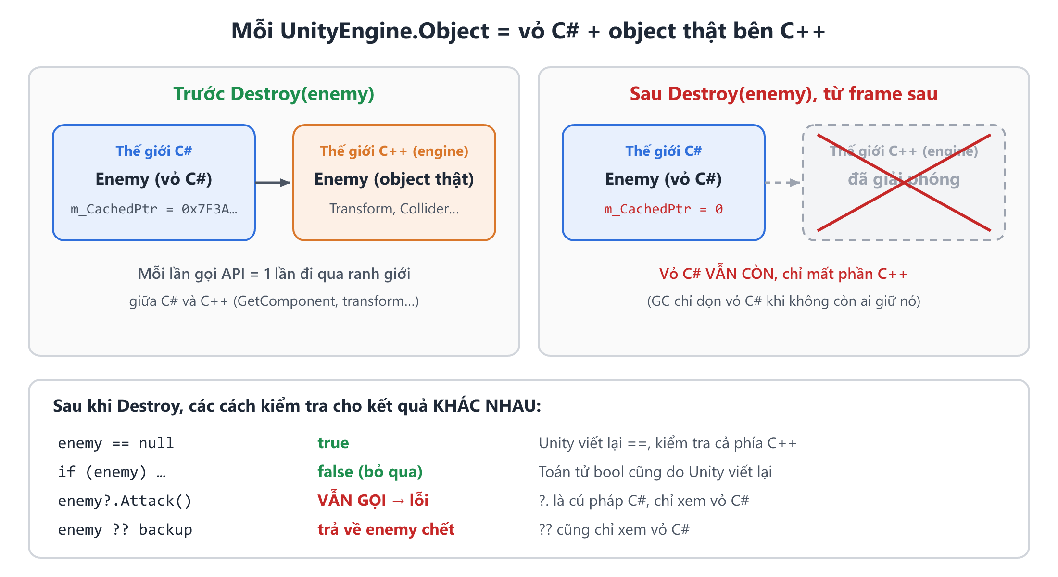
Hình 1. Mỗi UnityEngine.Object gồm vỏ C# và object thật bên C++

1.1 Lưu lại kết quả GetComponent CƠ BẢN
THƯỜNG VIẾT
void Update()
{
GetComponent<Rigidbody>().AddForce(Vector3.up); // tìm lại mỗi frame
}

Thật ra Unity làm gì
GetComponent duyệt danh sách component trên GameObject và phải đi từ C# sang C++ rồi quay về. Gọi một lần thì rất rẻ, nhưng gọi trong Update của hàng trăm object thì chi phí cộng dồn.
Hậu quả
Tốn CPU vô ích mỗi frame. Code cũng khó đọc vì phụ thuộc ẩn được lặp lại khắp nơi.
NÊN VIẾT
Rigidbody _rb;

void Awake() => _rb = GetComponent<Rigidbody>();

void FixedUpdate() => _rb.AddForce(Vector3.up); // lực vật lý nên đặt ở FixedUpdate

1.2 So sánh tag bằng CompareTag CƠ BẢN
THƯỜNG VIẾT
if (other.tag == "Enemy") { ... }

Thật ra Unity làm gì
Mỗi lần đọc thuộc tính .tag, Unity lấy chuỗi từ C++ và tạo một string mới bên C#.
Hậu quả
Tạo rác bộ nhớ trong mỗi lần va chạm. Gọi nhiều thì Garbage Collector phải chạy thường xuyên hơn (xem Phần 4).
NÊN VIẾT
if (other.CompareTag("Enemy")) { ... } // so sánh bên C++, không tạo string

1.3 Mỗi lần gọi API là một lần qua ranh giới C# ⇄ C++ TRUNG BÌNH
THƯỜNG VIẾT
transform.position = new Vector3(transform.position.x + 1, transform.position.y, transform.position.z);

Thật ra Unity làm gì
Mỗi UnityEngine.Object bên C# chứa một con trỏ (m_CachedPtr) tới object thật bên C++. transform.position không phải field mà là property: mỗi lần đọc hay ghi là một lần gọi xuống engine.
Dòng trên đọc transform.position 3 lần và ghi 1 lần, tức 4 lần qua ranh giới.
Hậu quả
Trong vòng lặp lớn (hàng trăm object, mỗi frame), chi phí này đáng kể hơn nhiều người nghĩ.
NÊN VIẾT
var pos = transform.position; // đọc 1 lần
pos.x += 1;
transform.position = pos; // ghi 1 lần

// Đặt cả vị trí và góc quay: dùng 1 lệnh thay vì 2
transform.SetPositionAndRotation(pos, rot);

1.4 Họ hàm Find và Camera.main TRUNG BÌNH
THƯỜNG VIẾT
void Update()
{
var player = FindObjectOfType<Player>(); // duyệt toàn bộ scene
var cam = Camera.main;
var hpBar = GetComponentInChildren<HpBar>(); // duyệt cả cây con
}

Thật ra Unity làm gì
GetComponentInChildren duyệt toàn bộ cây con. FindObjectOfType và GameObject.Find duyệt toàn bộ scene. Thời gian tăng theo số object.
Camera.main ở các bản Unity cũ mỗi lần gọi là một lần tìm object có tag “MainCamera”. Từ Unity 2020.2, Unity đã tự lưu sẵn kết quả, nên gọi thoải mái hơn.
Hậu quả
Gọi trong Update làm game chậm dần khi scene có nhiều object. Đây là lỗi hay gặp ở các project lớn dần theo thời gian.
NÊN VIẾT
[SerializeField] Player player; // kéo thả trong Inspector, hoặc
Player _player;

void Awake() => _player = FindAnyObjectByType<Player>(); // tìm 1 lần

Ghi chú phiên bản
FindObjectOfType bị đánh dấu obsolete từ Unity 2023.1 (tức là cả Unity 6). Dùng FindFirstObjectByType (cần đúng object đầu tiên) hoặc FindAnyObjectByType (nhanh hơn, lấy bất kỳ). Hai hàm này đã có từ Unity 2022.2 nên dùng được trên 2022.3.
Bài học rộng hơn: lời khuyên tối ưu có “hạn sử dụng”. Hiểu nguyên lý thì mới biết khi nào một lời khuyên cũ (như “đừng gọi Camera.main”) đã hết đúng.

1.5 Fake null: vì sao ?. không an toàn với object Unity NÂNG CAO
THƯỜNG VIẾT
Destroy(enemy.gameObject);
// ... ở frame sau
enemy?.Attack(); // VẪN GỌI → MissingReferenceException
var target = enemy ?? backup; // trả về enemy đã chết, không phải backup
if (enemy is null) { ... } // false, dù enemy đã bị Destroy

Thật ra Unity làm gì
Destroy chỉ giải phóng object bên C++. Vỏ C# vẫn còn đó cho tới khi không còn ai giữ tham chiếu và GC dọn đi.
Unity định nghĩa lại toán tử ==, != và phép ép sang bool cho UnityEngine.Object. Các toán tử này kiểm tra cả phía C++, nên object đã Destroy được coi là null. Hiện tượng này gọi là “fake null”.
Nhưng ?., ??, ??= và is null là cú pháp của ngôn ngữ C#, không thể bị định nghĩa lại. Chúng chỉ kiểm tra vỏ C#, và vỏ C# vẫn còn.
Hậu quả
- Lỗi MissingReferenceException xuất hiện ở chỗ tưởng đã kiểm tra null cẩn thận.
- Ngược lại, Destroy cũng không có hiệu lực ngay: object chỉ bị xoá ở cuối frame. Trong cùng frame, obj == null vẫn là false và transform.childCount vẫn đếm object đó.
NÊN VIẾT
if (enemy != null) enemy.Attack(); // dùng != của Unity
if (enemy) enemy.Attack(); // hoặc ép sang bool

// Với class C# thường (không kế thừa UnityEngine.Object) thì ?. vẫn dùng bình thường

Mẹo với Rider
Rider (plugin Unity) cảnh báo sẵn lỗi này: “Possible unintended bypass of lifetime check of underlying Unity engine object”. Đừng tắt cảnh báo đó.

1.6 GetComponent “không tìm thấy” vẫn tạo rác trong Editor NÂNG CAO
THƯỜNG VIẾT
var shield = GetComponent<Shield>(); // nhiều object không có Shield
if (shield != null) shield.Block();

Thật ra Unity làm gì
Trong Editor, khi GetComponent không tìm thấy, Unity không trả về null thật mà trả về một object “giả null” chứa thông tin để báo lỗi dễ hiểu hơn nếu bạn lỡ dùng nó. Tạo object đó tức là tạo rác bộ nhớ. Bản build không làm việc này.
Hậu quả
Profiler trong Editor hiện GC Alloc ở những chỗ mà bản build không hề có. Dễ tối ưu nhầm chỗ, hoặc ngược lại, bỏ sót chỗ thật.
NÊN VIẾT
if (TryGetComponent(out Shield shield)) // không tạo rác, kể cả trong Editor
shield.Block();

1.7 Hàm Update rỗng vẫn tốn chi phí NÂNG CAO
THƯỜNG VIẾT
public class Coin : MonoBehaviour
{
void Start() { }
void Update() { } // Unity tạo sẵn khi tạo script, chưa xoá
}

Thật ra Unity làm gì
Update, Start… không phải hàm ảo (virtual). Khi load script, Unity dùng reflection tìm xem class có hàm tên Update hay không, rồi đưa component vào danh sách cần gọi.
Mỗi frame, engine C++ duyệt danh sách đó và gọi sang C# từng hàm một. Hàm rỗng vẫn tốn chi phí của lần gọi qua ranh giới.
Hậu quả
Một nghìn đồng xu, mỗi cái có Update rỗng, vẫn tạo ra một nghìn lần gọi C++ → C# mỗi frame mà không làm gì cả.
NÊN VIẾT
// 1. Xoá Update/Start rỗng.
// 2. Với hàng nghìn object giống nhau: 1 manager gọi vòng lặp C# thuần.
public class CoinManager : MonoBehaviour
{
readonly List<Coin> _coins = new();
public void Register(Coin c) => _coins.Add(c);
public void Unregister(Coin c) => _coins.Remove(c);

void Update()
{
float dt = Time.deltaTime;
for (int i = 0; i < _coins.Count; i++) _coins[i].Tick(dt); // gọi C# → C#, rẻ
}
}

1.8 Phân tích sâu: Unity kiểm tra “còn sống” thế nào NÂNG CAO
Bên trong, UnityEngine.Object giữ một con trỏ m_CachedPtr tới object C++. Toán tử == của Unity gọi một hàm so sánh: nếu một bên là null thì nó kiểm tra con trỏ đó còn trỏ tới object sống hay không. Đây là lý do mỗi lần so sánh == null với object Unity tốn hơn so sánh tham chiếu thường một chút.
Khi Destroy chạy ở cuối frame, engine giải phóng object C++ và đặt con trỏ về 0. Vỏ C# chỉ biến mất khi không còn ai giữ tham chiếu tới nó. Những chỗ hay vô tình giữ lại:
- Một static field hoặc một Singleton trỏ tới object của scene cũ: chuyển scene xong vẫn giữ vỏ C# và mọi thứ vỏ đó tham chiếu (list, texture, data…), GC không dọn được. Đây là một dạng rò rỉ bộ nhớ.
- Event C# không huỷ đăng ký: delegate giữ tham chiếu tới object đã Destroy (xem demo 08).
- Cache lười bằng ??=: _rb ??= GetComponent<Rigidbody>(); không bao giờ lấy lại khi _rb đã thành fake null.
Fake null không chỉ xảy ra khi Destroy: unload scene, AssetBundle.Unload(true), Resources.UnloadUnusedAssets cũng biến các tham chiếu cũ thành fake null.

1.9 Cùng cơ chế C# ⇄ C++ ở những chỗ khác trong Unity
Ở đâu trong Unity | Chuyện gì xảy ra bên dưới | Nên làm
mesh.vertices, mesh.triangles, mesh.uv | Mỗi lần đọc: copy toàn bộ mảng từ C++ sang một mảng C# mới. Viết mesh.vertices[i] trong vòng lặp là copy N lần. | Đọc 1 lần vào biến, hoặc mesh.GetVertices(list)
renderer.materials | Trả về mảng mới và nhân bản mọi material của renderer. | sharedMaterials hoặc GetSharedMaterials(list)
Input.touches | Tạo mảng Touch[] mới mỗi lần đọc. | Input.touchCount + Input.GetTouch(i)
GetComponentsInChildren<T>() | Duyệt cả cây con và tạo mảng mới. | Overload nhận List<T> dùng lại; hoặc kéo thả reference
gameObject.name, .tag | Mỗi lần đọc tạo một string mới từ dữ liệu C++. | Đọc 1 lần nếu dùng nhiều; CompareTag để so tag
Camera.main | Trước 2020.2: tìm theo tag mỗi lần. Từ 2020.2: Unity tự cache. | Bản mới gọi thoải mái; bản cũ thì lưu lại
transform.position trên object có nhiều cha | Vị trí thế giới được tính từ chuỗi cha. Ghi vào nó cũng đánh dấu cả cây con là đã đổi. | localPosition khi đủ dùng; giữ hierarchy nông cho object di chuyển nhiều

Demo: Fake null và Destroy có hiệu lực trễ
▶ CHUYỂN SANG UNITY
Scene: Assets/_Talk/Scenes/01_FakeNull.unity (project DEMO_UNITY)
Slide: số 10, slide có nhãn DEMO màu cam
Script chính: Scripts/01_FakeNull/FakeNullDemo.cs

Mục tiêu: cho cả phòng thấy tận mắt == và ?. cho kết quả khác nhau trên cùng một object.
Các bước trình diễn
- Mở scene, bấm Play. Bên phải có khối đỏ (Enemy) và khối xanh (Backup).
- Hỏi khán giả: “Sau khi Destroy, enemy is null là True hay False?”. Sau đó bấm 1. Destroy Enemy rồi kiểm tra bằng 5 cách.
- Đọc log từng dòng: cùng frame == null vẫn False và số con vẫn còn; frame sau == là True nhưng is null và ReferenceEquals là False; enemy?.Attack() vẫn chạy và ném MissingReferenceException; ?? trả về enemy đã chết.
- Bấm 2. GetComponent trên object không có component: trong Editor is null ra False (object giả null), TryGetComponent thì không.
- Bấm Tạo lại Enemy nếu muốn chạy lại.
Kết quả mong đợi
Một object, năm cách kiểm tra, hai kết quả khác nhau. Chốt câu: “Với object Unity, chỉ tin == và if (obj).”

Demo: Đo chi phí qua ranh giới C# ⇄ C++
▶ CHUYỂN SANG UNITY
Scene: Assets/_Talk/Scenes/02_NativeCost.unity (project DEMO_UNITY)
Slide: số 12, slide có nhãn DEMO màu cam
Script chính: Scripts/02_NativeCost/NativeCostDemo.cs

Mục tiêu: cho số liệu thật (ms và KB) của các cặp code quen thuộc, và chi phí của 10.000 hàm Update rỗng.
Các bước trình diễn
- Bấm Play. Mục A: bấm lần lượt 3 nút so sánh. Mỗi nút chạy 100.000 lần cho cả hai cách và ghi kết quả vào bảng.
- Chỉ vào cặp tag == và CompareTag: thời gian chênh ít, nhưng tag == tạo hàng MB rác.
- Mục B: bấm GameObject.Find vs FindAnyObjectByType, rồi +5.000 object vào scene, bấm lại: thời gian Find tăng theo số object.
- Mục C: chọn Update rỗng (10.000 object) rồi 1 Manager gọi Tick(), so sánh Frame time và Main Thread. Có thể mở Profiler, tìm BehaviourUpdate.
Kết quả mong đợi
GetComponent và đọc position nhiều lần chậm hơn rõ rệt. tag == tạo rác, CompareTag không. Update rỗng tốn thời gian thật, manager rẻ hơn.
Số liệu tuyệt đối khác nhau giữa các máy; điều cần nói là tỉ lệ.

Phần 2. Một frame trong Unity chạy những gì (Player Loop)
Ý chính của phần
Unity không “gọi Update rồi vẽ”. Mỗi frame là một chuỗi bước cố định gọi là Player Loop. Biết code của mình (Update, coroutine, await, vật lý) chạy ở bước nào thì sẽ giải thích được phần lớn lỗi về thứ tự và thời gian.

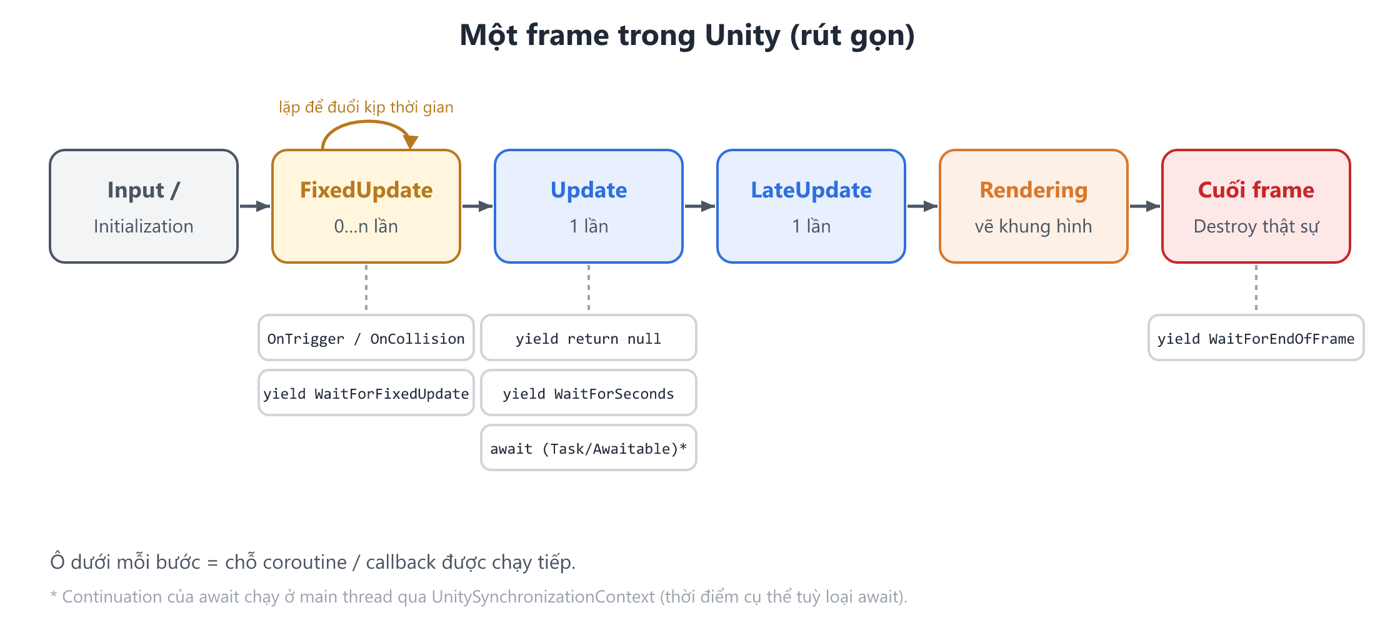
Hình 2. Các bước chính trong một frame và chỗ coroutine được chạy tiếp

2.1 Thứ tự vòng đời: Awake, OnEnable, Start CƠ BẢN
NÊN VIẾT
void OnEnable() => GameEvents.CoinChanged += Refresh; // đăng ký khi bật
void OnDisable() => GameEvents.CoinChanged -= Refresh; // huỷ khi tắt → không bị đăng ký trùng

Hàm | Khi nào chạy | Chạy lại? | Điều kiện
Awake | Khi object được tạo / scene load | Không, 1 lần duy nhất | GameObject đang bật. Chạy cả khi component bị tắt
OnEnable | Ngay sau Awake, và mỗi lần được bật lại | Có, mỗi lần SetActive(true) / enabled = true | Cả GameObject và component đều bật
Start | Trước Update đầu tiên của component | Không | Component phải đang bật
OnDisable | Mỗi lần bị tắt, và trước OnDestroy | Có | -
OnDestroy | Khi bị Destroy hoặc scene bị unload | Không | Chỉ khi object từng được bật (đã chạy Awake)

Lỗi hay gặp
Đăng ký event trong OnEnable nhưng huỷ trong OnDestroy. Panel bật/tắt 3 lần → hàm Refresh bị gọi 3 lần cho mỗi sự kiện.

2.2 Thứ tự Awake giữa các script không được đảm bảo CƠ BẢN
THƯỜNG VIẾT
// GameManager.cs
void Awake() => Instance = this;

// Hud.cs
void Awake() => GameManager.Instance.OnScore += Show; // đôi khi Instance còn null

Thật ra Unity làm gì
Unity không hứa script nào chạy Awake trước script nào, nếu không được cấu hình. Thứ tự có thể khác giữa các máy, giữa Editor và bản build, hoặc đổi sau khi thêm object mới vào scene.
Hậu quả
Lỗi kiểu “máy tôi chạy được, máy bạn lỗi”, hoặc chỉ lỗi trên bản build.
NÊN VIẾT
// Cách 1: chỉ khởi tạo bản thân trong Awake, lấy object khác trong Start
void Start() => GameManager.Instance.OnScore += Show;

// Cách 2: chỉ định thứ tự rõ ràng
[DefaultExecutionOrder(-100)]
public class GameManager : MonoBehaviour { ... }

// Cách 3 (tốt nhất cho hệ thống lớn): một chỗ gọi Initialize() theo thứ tự mong muốn

2.3 Coroutine dừng khi nào TRUNG BÌNH
THƯỜNG VIẾT
IEnumerator Blink()
{
while (true)
{
Toggle();
yield return new WaitForSeconds(0.5f); // tạo object mới mỗi vòng lặp
}
}

Thật ra Unity làm gì
Coroutine thuộc về MonoBehaviour đã gọi StartCoroutine, không thuộc về object chứa hàm IEnumerator. Ví dụ GameManager.Instance.StartCoroutine(panel.Fade()) sẽ tiếp tục chạy kể cả khi panel đã bị tắt.
NÊN VIẾT
static readonly WaitForSeconds HalfSecond = new(0.5f); // tạo 1 lần, dùng lại

IEnumerator Blink()
{
while (true)
{
Toggle();
yield return HalfSecond;
}
}

Hành động | Coroutine | Ghi chú
enabled = false (tắt script) | Vẫn chạy tiếp | Chỉ Update/LateUpdate… ngừng được gọi
gameObject.SetActive(false) | Dừng hẳn | Bật lại không tự chạy tiếp, phải Start lại
Destroy(gameObject) | Dừng | -
StopCoroutine / StopAllCoroutines | Dừng | Chỉ dừng coroutine do chính MonoBehaviour đó chạy

2.4 Time.timeScale = 0 thì cái gì dừng, cái gì không TRUNG BÌNH
Hậu quả
Lỗi “menu pause bị đơ”: popup pause dùng WaitForSeconds hoặc Animator mặc định nên không chạy được animation mở, nút không phản hồi.
Thứ | Khi timeScale = 0 | Cách cho chạy trong lúc pause
Update, LateUpdate | Vẫn được gọi, nhưng Time.deltaTime = 0 | Dùng Time.unscaledDeltaTime
FixedUpdate và vật lý | Ngừng hẳn | -
WaitForSeconds | Đứng yên mãi | Dùng WaitForSecondsRealtime
Animator | Đứng yên | Đặt Update Mode = Unscaled Time
DOTween | Đứng yên | .SetUpdate(true) trên tween
Task.Delay | Vẫn chạy (theo thời gian thật) | Cẩn thận khi dùng cho logic game

2.5 FixedUpdate có thể chạy 0 lần hoặc nhiều lần mỗi frame TRUNG BÌNH
THƯỜNG VIẾT
void FixedUpdate()
{
if (Input.GetKeyDown(KeyCode.Space)) Jump(); // có lúc bấm mà không nhảy
}

Thật ra Unity làm gì
GetKeyDown chỉ đúng trong đúng frame phím được bấm. Nếu frame đó không có lần FixedUpdate nào (frame nhanh, như F1 và F3 trong hình), lần bấm bị mất.
NÊN VIẾT
bool _jumpRequested;

void Update()
{
if (Input.GetKeyDown(KeyCode.Space)) _jumpRequested = true; // đọc input ở Update
}

void FixedUpdate()
{
if (_jumpRequested) { Jump(); _jumpRequested = false; } // xử lý vật lý ở FixedUpdate
}

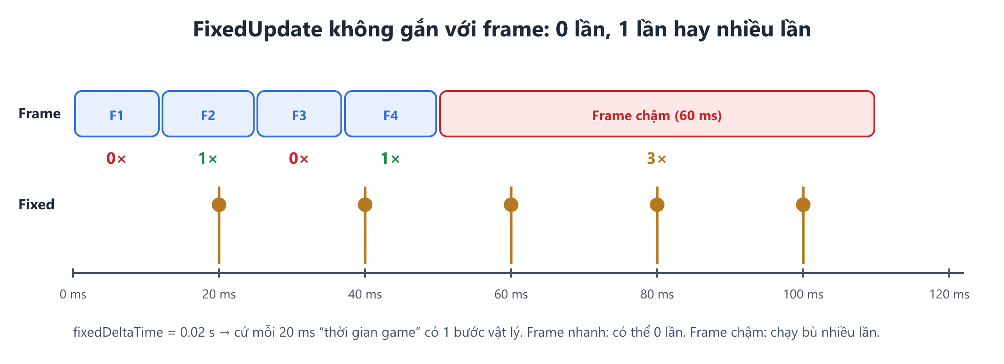
Hình 3. Với fixedDeltaTime = 0.02 s, số lần FixedUpdate trong mỗi frame thay đổi theo tốc độ frame

2.6 Vòng xoáy khi máy chậm và Maximum Allowed Timestep NÂNG CAO
Thật ra Unity làm gì
Khi một frame chậm, Unity chạy bù nhiều lần FixedUpdate để vật lý theo kịp thời gian. Nhưng chạy bù lại làm frame đó càng chậm, frame sau phải bù nhiều hơn nữa. Đây là vòng xoáy làm game “đơ hẳn” trên máy yếu.
Unity chặn vòng xoáy bằng Maximum Allowed Timestep (Project Settings → Time, mặc định khoảng 0.33 giây): mỗi frame không xử lý quá lượng thời gian vật lý này. Phần vượt quá bị bỏ, game “chậm lại” thay vì đứng hẳn.
Hậu quả
Code đặt logic nặng trong FixedUpdate (tìm đường, xử lý nhiều object) dễ kích hoạt vòng xoáy trên máy yếu.
NÊN VIẾT
// Giữ FixedUpdate thật nhẹ: chỉ việc liên quan vật lý (lực, vận tốc, raycast cần thiết).
// Logic nặng chuyển sang Update, hoặc chia nhỏ qua nhiều frame.

2.7 async/await: vẫn chạy sau khi object đã bị Destroy NÂNG CAO
THƯỜNG VIẾT
async void Start()
{
await Task.Delay(3000);
transform.position = Vector3.zero; // object có thể đã bị Destroy, hoặc đã thoát Play mode
}

Thật ra Unity làm gì
Unity cài UnitySynchronizationContext, nên phần code sau await được đưa về chạy tiếp trên main thread. Đây là lý do có thể gọi API Unity sau await.
Nhưng Task không biết gì về vòng đời GameObject. Object bị Destroy, scene đổi, thậm chí thoát Play mode trong Editor, Task vẫn chạy tiếp tới cuối.
Hậu quả
- MissingReferenceException ngẫu nhiên khi chuyển scene.
- Trong Editor: log và logic vẫn chạy sau khi đã bấm Stop, có thể sửa cả asset.
- Lỗi trong async void không được bắt ở đâu cả, rất khó lần ra.
NÊN VIẾT
// Unity 2022.2+ (dùng được trên 2022.3): huỷ Task theo vòng đời object
async void Start()
{
try
{
await Task.Delay(3000, destroyCancellationToken);
transform.position = Vector3.zero;
}
catch (OperationCanceledException) { } // object bị Destroy → Task bị huỷ, không lỗi
}

// Unity 6: Awaitable chạy trên main thread, tái sử dụng bộ nhớ, tôn trọng vòng đời
async Awaitable Start()
{
await Awaitable.WaitForSecondsAsync(3f, destroyCancellationToken);
transform.position = Vector3.zero;
}

Ghi chú phiên bản
destroyCancellationToken: có từ Unity 2022.2.
Awaitable: có từ Unity 2023.1, tức là dùng được trên Unity 6 nhưng không có trên 2022.3. Trên 2022.3 có thể dùng thư viện UniTask.

2.8 Tự chèn bước vào Player Loop NÂNG CAO
Thật ra Unity làm gì
Player Loop không phải hộp đen: có thể đọc và sửa bằng API UnityEngine.LowLevel.PlayerLoop. Thư viện UniTask chính là chèn các bước riêng vào Player Loop để chạy await không cần MonoBehaviour.
NÊN VIẾT
using System.Collections.Generic;
using UnityEngine;
using UnityEngine.LowLevel;
using UnityEngine.PlayerLoop;

static class GameTick
{
struct GameTickStep { }

[RuntimeInitializeOnLoadMethod(RuntimeInitializeLoadType.SubsystemRegistration)]
static void Install()
{
var root = PlayerLoop.GetCurrentPlayerLoop();
for (int i = 0; i < root.subSystemList.Length; i++)
{
if (root.subSystemList[i].type != typeof(Update)) continue;
var list = new List<PlayerLoopSystem>(root.subSystemList[i].subSystemList);
list.Insert(0, new PlayerLoopSystem { type = typeof(GameTickStep), updateDelegate = Tick });
root.subSystemList[i].subSystemList = list.ToArray();
}
PlayerLoop.SetPlayerLoop(root);
}

static void Tick() { /* chạy mỗi frame, trước Update của mọi MonoBehaviour */ }
}

Khi nào nên dùng
Hiếm khi cần trong game thường. Mục này chủ yếu để hiểu UniTask và các thư viện tương tự hoạt động thế nào. Nếu dùng thật, cần xử lý trường hợp tắt Domain Reload (Phần 6) để không bị chèn trùng.

2.9 Phân tích sâu: thứ tự đầy đủ trong một frame NÂNG CAO
Bản rút gọn từ trang “Order of execution for event functions” của Unity:
- Đầu frame: cập nhật thời gian, xử lý sự kiện input từ hệ điều hành.
- Vòng vật lý (0..n lần): FixedUpdate → cập nhật animation (Animator ở chế độ Animate Physics) → mô phỏng vật lý → OnTriggerXXX / OnCollisionXXX → coroutine yield WaitForFixedUpdate.
- Logic game: sự kiện chuột (OnMouseXXX) → Update → coroutine yield null, WaitForSeconds chạy tiếp → cập nhật Animator (chế độ Normal) → LateUpdate.
- Vẽ: culling, render camera, OnGUI (có thể gọi nhiều lần mỗi frame).
- Cuối frame: yield WaitForEndOfFrame, các object bị Destroy được xoá thật.
Hệ quả thực tế: camera đi theo nhân vật bị giật thường do nhân vật di chuyển bằng vật lý (50 lần/giây) còn camera cập nhật theo frame. Cách sửa: bật Interpolate trên Rigidbody, hoặc cho camera đi theo trong LateUpdate.
Bên trong FixedUpdate, Time.deltaTime tự trả về giá trị của fixedDeltaTime, nên cùng một hàm di chuyển dùng được ở cả hai nơi.

2.10 Thứ gì chạy theo thời gian nào trong Unity
Ở đâu trong Unity | Chuyện gì xảy ra bên dưới | Nên làm
Animator | Update Mode = Normal: theo deltaTime; Animate Physics: theo bước vật lý; Unscaled Time: bỏ qua timeScale. | UI animation trong menu pause: Unscaled Time
ParticleSystem | Mặc định theo timeScale. | Hiệu ứng UI lúc pause: bật useUnscaledTime trong module Main
AudioSource | Không bị timeScale ảnh hưởng: pause game nhạc vẫn chạy. | Tự pause bằng AudioListener.pause hoặc AudioSource.Pause
Invoke / InvokeRepeating | Đếm theo thời gian có scale, gọi hàm bằng tên chuỗi (reflection). | Coroutine/async có huỷ rõ ràng; tránh chuỗi tên hàm
Rigidbody | Chỉ di chuyển trong bước vật lý. | Bật Interpolate cho object camera bám theo
DOTween / tween library | Mặc định theo timeScale. | .SetUpdate(true) cho tween UI lúc pause

Demo: FixedUpdate, input bị mất và timeScale
▶ CHUYỂN SANG UNITY
Scene: Assets/_Talk/Scenes/03_PlayerLoop.unity (project DEMO_UNITY)
Slide: số 18, slide có nhãn DEMO màu cam
Script chính: Scripts/03_PlayerLoop/PlayerLoopDemo.cs

Mục tiêu: cho thấy FixedUpdate chạy 0 hoặc nhiều lần mỗi frame, hệ quả với input, và cái gì dừng khi timeScale = 0.
Các bước trình diễn
- Bấm Play, chọn Target FPS Không giới hạn. Chỉ vào dòng “Số frame có 0 lần”: con số tăng rất nhanh.
- Bấm Frame chậm 100 ms: log ghi frame sau chạy khoảng 5 lần FixedUpdate. Bấm Frame chậm 1000 ms: chỉ khoảng 17 lần, không phải 50, vì Maximum Allowed Timestep chặn lại.
- Mục B: bấm Tự bấm 50 lần. So sánh tỉ lệ bắt được nút giữa “Đọc trong FixedUpdate” và “Đọc ở Update”. Đổi Target FPS sang 30 rồi thử lại: tỉ lệ sai gần 100% đúng.
- Mục C: bật Pause game. Update/giây vẫn còn, FixedUpdate/giây về 0, WaitForSeconds đứng, WaitForSecondsRealtime vẫn đếm. Khối đỏ dừng xoay, khối xanh vẫn xoay.
Kết quả mong đợi
Mọi người thấy FixedUpdate không gắn với frame, và lỗi “bấm mà không nhảy” chỉ xuất hiện khi FPS cao, nên rất khó tái hiện nếu không hiểu nguyên lý.

Demo: Coroutine và async sống tới khi nào
▶ CHUYỂN SANG UNITY
Scene: Assets/_Talk/Scenes/04_Lifetime.unity (project DEMO_UNITY)
Slide: số 20, slide có nhãn DEMO màu cam
Script chính: Scripts/04_Lifetime/LifetimeWorker.cs

Mục tiêu: cho thấy tắt script không dừng coroutine, Task không biết vòng đời object, và cách sửa bằng destroyCancellationToken.
Các bước trình diễn
- Bấm Play. Bốn dòng trạng thái đều ▲ đang chạy, trừ “Coroutine do object KHÁC chạy” (chưa bắt đầu).
- Bấm Tắt script: coroutine của Worker vẫn chạy. Bấm Bật script lại.
- Bấm Object khác chạy coroutine của Worker, rồi Tắt GameObject: coroutine của Worker dừng, coroutine do Demo chạy vẫn tiếp tục. Bấm Bật GameObject: coroutine của Worker không tự chạy lại.
- Bấm Destroy Worker: Task (async void) vẫn đếm; Awaitable dừng nhờ destroyCancellationToken. Lưu ý: vẫn đọc được số đếm vì vỏ C# còn (nối lại demo 01).
- Bấm Stop để thoát Play mode, mở Console: dòng “[Task] Vẫn chạy sau khi đã thoát Play mode” tiếp tục xuất hiện.
Kết quả mong đợi
Chốt: với async trong Unity luôn truyền destroyCancellationToken (hoặc dùng Awaitable / UniTask).

Phần 3. Serialization: Unity lưu dữ liệu thế nào
Ý chính của phần
Mọi thứ trong Inspector, prefab, scene, ScriptableObject đều được Unity serialize (chuyển thành văn bản YAML) để lưu xuống file. Hiểu luật serialize sẽ giải thích lỗi mất dữ liệu, mất reference và “sửa code mà game không đổi”.

3.1 Giá trị trong Inspector luôn thắng giá trị trong code CƠ BẢN
THƯỜNG VIẾT
public class Player : MonoBehaviour
{
public float speed = 5f; // sửa thành 10f, lưu lại... nhân vật vẫn chạy tốc độ 5
}

Thật ra Unity làm gì
Thứ tự khi load: Unity tạo object (lúc này speed = giá trị trong code), sau đó ghi đè bằng giá trị đã lưu trong prefab/scene.
Giá trị trong code chỉ được dùng khi component mới được thêm vào, hoặc khi bấm Reset trong menu ba chấm của component.
Hậu quả
Đổi giá trị cân bằng game trong code nhưng prefab cũ vẫn giữ số cũ. Rất dễ tưởng code bị lỗi.
NÊN VIẾT
// Đổi giá trị trong Inspector của prefab, hoặc
// đưa số liệu cân bằng ra ScriptableObject config dùng chung cho mọi prefab.

3.2 Đổi tên field là mất dữ liệu CƠ BẢN
THƯỜNG VIẾT
public float spd; // đổi tên thành moveSpeed → mọi giá trị đã gán trong Inspector về 0

Thật ra Unity làm gì
File YAML lưu theo tên field (spd: 7.5). Đổi tên thì Unity không tìm thấy khoá cũ, field mới nhận giá trị mặc định.
NÊN VIẾT
using UnityEngine.Serialization;

[FormerlySerializedAs("spd")]
public float moveSpeed; // Unity đọc giá trị cũ từ khoá "spd"

Lưu ý
Giữ thuộc tính FormerlySerializedAs cho tới khi chắc chắn mọi prefab/scene đã được lưu lại với tên mới (mở và lưu lại, hoặc dùng menu Force Reserialize Assets).

3.3 public, [SerializeField], [HideInInspector] và [NonSerialized] TRUNG BÌNH
Khai báo | Hiện trong Inspector | Được lưu xuống file | Code khác truy cập
public int a; | Có | Có | Có
[SerializeField] private int a; | Có | Có | Không (đóng gói tốt hơn)
[HideInInspector] public int a; | Không | Vẫn có | Có
[NonSerialized] public int a; | Không | Không | Có
private int a; | Không | Không | Không
public int A { get; set; } | Không | Không (property không được serialize) | Có

Bẫy thường gặp
[HideInInspector] chỉ ẩn khỏi Inspector, giá trị vẫn được lưu. Sửa giá trị mặc định trong code sẽ không có tác dụng với object có sẵn (quay lại mục 3.1), và không có cách nào thấy được giá trị đó trong Inspector. Muốn không lưu thì dùng [NonSerialized].

3.4 Reference là GUID + fileID: vì sao bị “Missing” TRUNG BÌNH
Thật ra Unity làm gì
Mỗi asset có một file .meta chứa GUID (mã định danh duy nhất). Prefab/scene trỏ tới asset khác bằng cặp guid + fileID, không bằng đường dẫn hay tên file.
Vì vậy đổi tên hoặc chuyển thư mục bên trong Unity thì không sao (file .meta đi theo). Còn chuyển file bằng Explorer mà quên .meta, hoặc quên commit .meta lên Git, thì Unity tạo GUID mới, và mọi reference cũ thành Missing.
NÊN VIẾT
// Quy tắc:
// 1. Luôn di chuyển / đổi tên asset bên trong Unity (cửa sổ Project).
// 2. Luôn commit file .meta cùng với file asset.
// 3. Project Settings → Editor → Asset Serialization = Force Text (để đọc và merge được).

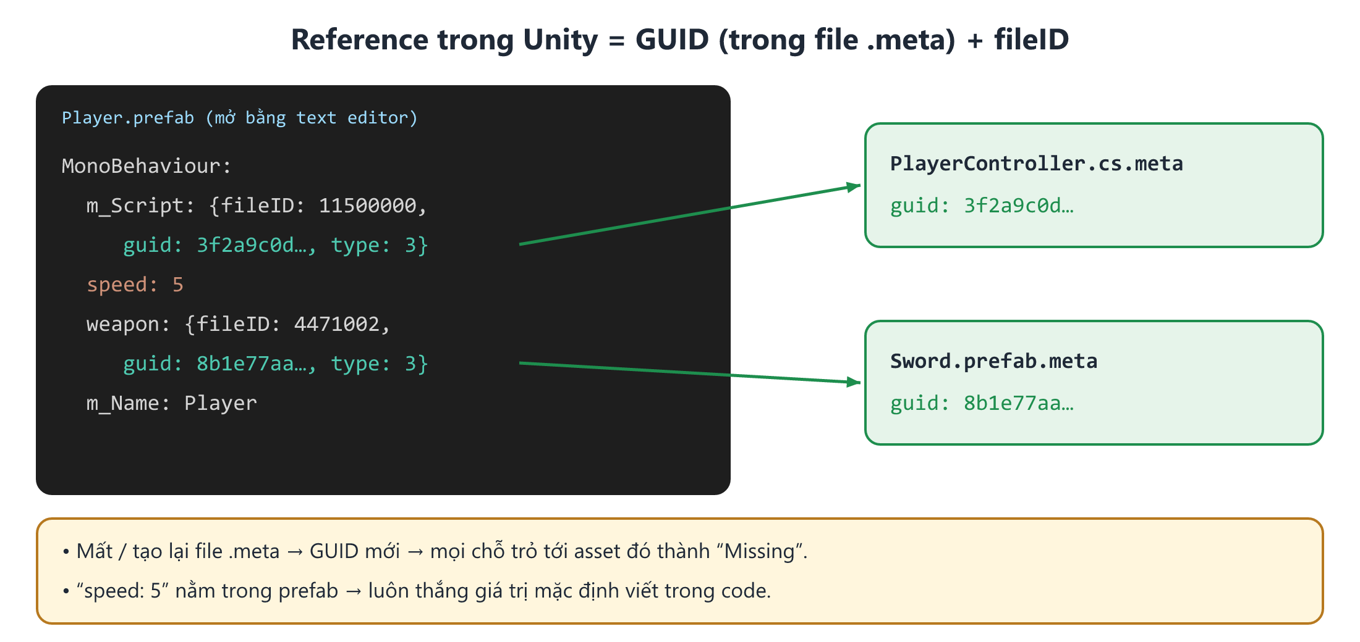
Hình 4. Prefab lưu reference bằng GUID của asset (nằm trong file .meta) và fileID của object bên trong asset

3.5 Những thứ Unity serializer không làm được NÂNG CAO
THƯỜNG VIẾT
[Serializable] public class Skill { public string name; }
[Serializable] public class FireSkill : Skill { public int damage; }

public class Hero : MonoBehaviour
{
public List<Skill> skills = new() { new FireSkill { name = "Fire", damage = 10 } };
// Sau khi lưu và load lại: phần tử thành Skill thường, mất damage
}

Thật ra Unity làm gì
Không lưu đa hình: field kiểu Skill chỉ lưu đúng các field của Skill. Object kiểu con bị “cắt” thành kiểu cha.
Không lưu null cho class thường: field kiểu class [Serializable] đang null, sau khi load lại thành object rỗng. Kiểm tra if (data == null) sẽ không bao giờ đúng.
Không lưu: Dictionary, property, field static, readonly, interface, mảng nhiều chiều. Lồng nhau tối đa khoảng 10 cấp, nên cấu trúc vòng (A chứa B chứa A) không lưu được.
NÊN VIẾT
// Đa hình và null: dùng [SerializeReference]
[SerializeReference] public List<Skill> skills = new();

// Dictionary: tự chuyển sang 2 list khi lưu
public class PriceTable : MonoBehaviour, ISerializationCallbackReceiver
{
[SerializeField] List<string> keys = new();
[SerializeField] List<int> values = new();
public Dictionary<string, int> Prices = new();

public void OnBeforeSerialize()
{
keys.Clear(); values.Clear();
foreach (var kv in Prices) { keys.Add(kv.Key); values.Add(kv.Value); }
}

public void OnAfterDeserialize()
{
Prices = new Dictionary<string, int>();
for (int i = 0; i < Mathf.Min(keys.Count, values.Count); i++) Prices[keys[i]] = values[i];
}
}

Lưu ý
Inspector mặc định chưa có nút chọn kiểu con cho [SerializeReference]. Cần gán bằng code, viết custom drawer, hoặc dùng Odin Inspector.

3.6 Sửa ScriptableObject khi đang Play là sửa luôn file asset NÂNG CAO
THƯỜNG VIẾT
[CreateAssetMenu] public class PlayerConfig : ScriptableObject { public int startCoins = 100; }

public class Wallet : MonoBehaviour
{
[SerializeField] PlayerConfig config;
public void Earn(int v) => config.startCoins += v; // dùng config như biến runtime
}

Thật ra Unity làm gì
ScriptableObject là asset. Trong Editor, code đang sửa trực tiếp object asset trong bộ nhớ, nên khi thoát Play mode giá trị không quay về, và sẽ được ghi xuống file khi project được lưu.
Trên bản build thì ngược lại: asset là chỉ đọc, mỗi lần mở game lại về giá trị gốc.
Hậu quả
Bug kinh điển “config tự đổi”: test vài lần trong Editor, startCoins đã thành 2500 và bị commit lên Git. Trong khi đó bản build lại chạy đúng, nên càng khó hiểu.
NÊN VIẾT
// Cách 1: tách rõ dữ liệu cấu hình (chỉ đọc) và dữ liệu runtime
int _coins;
void Awake() => _coins = config.startCoins;

// Cách 2: cần sửa cả object config lúc chạy → làm việc trên bản sao
PlayerConfig _runtime;
void Awake() => _runtime = Instantiate(config);

3.7 Phân tích sâu: prefab chỉ lưu phần khác biệt NÂNG CAO
Khi đặt một prefab vào scene, scene không lưu lại toàn bộ object. Nó chỉ lưu tham chiếu tới prefab (GUID) và một danh sách override (m_Modifications): field nào, giá trị nào khác với prefab gốc.
Hệ quả:
- Sửa prefab gốc thì mọi instance đổi theo, trừ những field đã bị override (Inspector tô đậm và có vạch xanh bên trái).
- Override ngoài ý muốn (lỡ kéo một giá trị) làm instance “không ăn” thay đổi của prefab gốc. Chuột phải field → Revert để bỏ.
- Prefab Variant cũng là một prefab chỉ lưu override so với prefab cha.
Serializer chỉ lưu field thoả đồng thời: public hoặc [SerializeField]; không static, const, readonly; kiểu được hỗ trợ (kiểu nguyên thuỷ, enum, string, struct Unity như Vector3/Color, UnityEngine.Object, class/struct có [Serializable], mảng hoặc List<T> của các kiểu trên).

3.8 Những chỗ Unity lưu theo TÊN, đổi tên là hỏng
Ở đâu trong Unity | Chuyện gì xảy ra bên dưới | Nên làm
UnityEvent (Button.onClick gán trong Inspector) | Lưu tên hàm dạng chuỗi + object đích. Đổi tên hàm: listener mất âm thầm, không lỗi compile. | Gán listener bằng code, hoặc rà lại Inspector sau khi đổi tên
[field: SerializeField] trên auto-property | Tên lưu thật là <Hp>k__BackingField. | Đổi tên property phải dùng [FormerlySerializedAs("<Hp>k__BackingField")]
Tham số và state của Animator | Code gọi bằng chuỗi; Animator đổi tên thì code vẫn compile. | Gom tên vào hằng số + Animator.StringToHash
Resources.Load("UI/Popup") | Tìm theo đường dẫn chuỗi lúc chạy. | Kéo thả reference hoặc Addressables
SendMessage("Die"), Invoke("Spawn", 1f) | Gọi hàm bằng tên qua reflection: chậm và vỡ khi đổi tên. | Gọi trực tiếp, event, coroutine
JsonUtility | Dùng đúng luật của serializer Unity: không Dictionary, không property, không đa hình (trừ [SerializeReference]). | Cần linh hoạt hơn: Newtonsoft (xem Phần 6 về stripping)

Demo: Nhìn tận mắt cách Unity lưu dữ liệu
▶ CHUYỂN SANG UNITY
Scene: Assets/_Talk/Scenes/05_Serialization.unity (project DEMO_UNITY)
Slide: số 25, slide có nhãn DEMO màu cam
Script chính: Scripts/05_Serialization/SerializationDemo.cs

Mục tiêu: chứng minh Inspector thắng code, ScriptableObject bị ghi đè, serializer cắt kiểu con, và reference là GUID.
Các bước trình diễn
- Bấm Play. Mục A: speed trong code và trong prefab; [HideInInspector] vẫn giữ 42, [NonSerialized] về 0, dù cả hai đều được gán 42 lúc dựng scene.
- Mục B: bấm +100 vào asset (sai) vài lần, bấm Stop, chọn Assets/_Talk/Data/PlayerConfig.asset: giá trị không quay về 100. Play lại, bấm +100 vào bản sao (đúng): asset không đổi. Cuối cùng bấm Đặt lại asset = 100.
- Mục C: List<Skill> thường trả về Skill (mất damage); [SerializeReference] giữ FireSkill. Field thường gán null thành object rỗng.
- Mục D: bấm Mở Player.prefab dạng text (mở bằng Rider/VS Code), chỉ dòng m_Script và weapon có guid. Bấm Mở Sword.prefab.meta: GUID trùng khớp.
- Ngoài Play mode: đổi speed = 5f thành 10f trong PlayerStats.cs, quay lại Unity: prefab vẫn 5. Chuột phải component → Reset: lên 10.
Kết quả mong đợi
Mọi người thấy “Missing reference” và “sửa code không có tác dụng” đều có nguyên nhân rõ ràng.

Phần 4. Bộ nhớ và Garbage Collector
Ý chính của phần
FPS trung bình 60 vẫn có thể giật. Thủ phạm thường là Garbage Collector (GC): code tạo rác liên tục, đến lúc GC chạy dọn thì cả game dừng lại một nhịp. Muốn hết giật, phải biết những chỗ nào tạo rác, kể cả những chỗ nhìn code không thấy.

4.1 Ghép chuỗi trong Update CƠ BẢN
THƯỜNG VIẾT
void Update()
{
scoreText.text = "Score: " + score; // tạo string mới mỗi frame, kể cả khi điểm không đổi
}

Thật ra Unity làm gì
string trong C# là bất biến. Mỗi phép + hoặc $"..." tạo một string mới trên heap. 60 frame/giây × vài chục byte = rác tích tụ liên tục.
NÊN VIẾT
int _shownScore = -1;

void Update()
{
if (score == _shownScore) return; // chỉ cập nhật khi giá trị đổi
_shownScore = score;
scoreText.SetText("Score: {0}", score); // TextMeshPro: định dạng không tạo string
}

4.2 Những chỗ tạo rác mà nhìn code không thấy TRUNG BÌNH
Đoạn code | Tạo rác? | Vì sao | Thay bằng
foreach (var e in list) với List<T> | Không | Enumerator của List là struct | -
foreach qua biến kiểu IEnumerable<T> | Có | Enumerator bị boxing thành object | Dùng đúng kiểu List<T>, hoặc for
Lambda dùng biến bên ngoài: x => x.id == id | Có | Tạo object closure giữ biến id | Vòng lặp for thường
Lambda không dùng biến ngoài | Không | Compiler tạo sẵn và dùng lại | -
LINQ: .Where().ToList() | Có | Iterator, delegate, list mới | for + list dùng lại
$"HP {hp}", string.Format | Có | String mới, boxing tham số | TMP_Text.SetText, StringBuilder dùng lại
Hàm có tham số params | Có | Tạo mảng mới mỗi lần gọi | Overload có số tham số cố định
new WaitForSeconds(1) trong vòng lặp | Có | Object mới mỗi lần | Tạo 1 lần, dùng lại
GetComponents<T>() | Có | Trả về mảng mới | GetComponents(List<T>) với list dùng lại
Physics.RaycastAll | Có | Trả về mảng mới | Physics.RaycastNonAlloc với mảng có sẵn
Debug.Log trong bản build | Có | String, stack trace | Bọc bằng [Conditional] (Phần 6)

Cách tìm chỗ tạo rác
Mở Profiler → CPU Usage → bảng Hierarchy → sắp xếp theo cột GC Alloc. Bật Call Stacks cho GC.Alloc để biết chính xác dòng code nào. Nhớ đo trên bản build Development (xem mục 1.6 và Phần 6).

4.3 GC của Unity hoạt động thế nào NÂNG CAO
Thật ra Unity làm gì
Unity dùng GC Boehm, khác với GC của .NET hiện đại:
• Không chia thế hệ: mỗi lần dọn phải quét toàn bộ heap, không chỉ phần object mới tạo. Heap càng to, mỗi lần khựng càng lâu.
• Không dồn bộ nhớ: object còn sống nằm yên tại chỗ, để lại các lỗ trống. Cần một khối lớn mà không lỗ nào vừa thì heap phải phình ra.
• Heap đã phình thì hiếm khi trả lại bộ nhớ cho hệ điều hành. Một lần load dữ liệu lớn có thể giữ RAM cao suốt phiên chơi.
Hậu quả
Trên điện thoại, mỗi lần GC chạy có thể mất vài mili giây đến hàng chục mili giây. Với ngân sách 16,6 ms mỗi frame (60 FPS), chỉ một lần GC là đủ gây khựng thấy rõ.
NÊN VIẾT
// 1. Giảm rác ở những đoạn chạy mỗi frame (bảng 4.2).
// 2. Bật Incremental GC (Project Settings → Player → Use incremental GC):
// chia việc quét ra nhiều frame → bớt khựng.
// Không giảm tổng lượng việc, không cứu được code tạo rác quá nhiều.
// 3. Chủ động dọn ở lúc người chơi không để ý (màn hình loading):
System.GC.Collect();

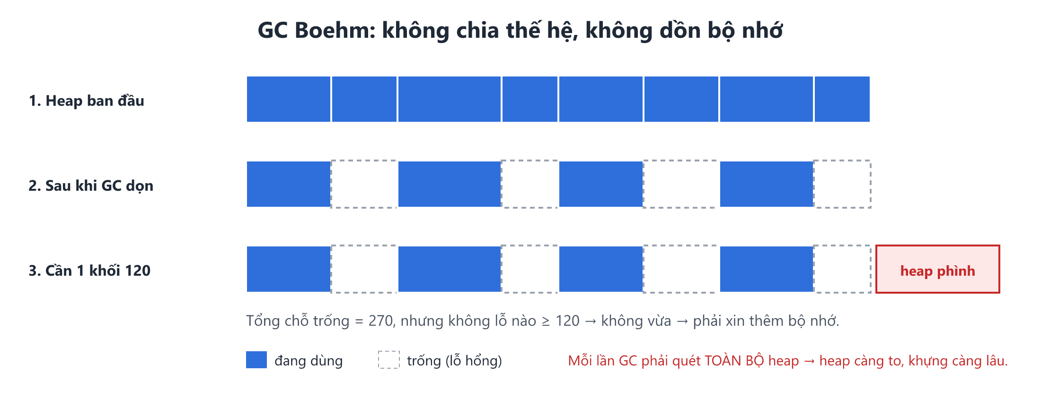
Hình 5. Heap bị phân mảnh: tổng chỗ trống đủ nhưng không lỗ nào đủ lớn, nên heap phải phình ra

4.4 Phân tích sâu: bộ nhớ managed và bộ nhớ native NÂNG CAO
Game Unity có hai vùng nhớ khác nhau:
- Managed heap (C#): object C#, string, list, mảng… do GC quản lý. Đây là nơi rác sinh ra và GC chạy.
- Native memory (C++): texture, mesh, audio clip, material, dữ liệu của mỗi GameObject. GC không quản lý vùng này.
Hệ quả: new Texture2D(...), Instantiate(material), new Mesh() mà không Destroy thì rò rỉ native memory. Profiler phần GC Alloc không hiện gì, nhưng RAM tăng dần tới khi game bị hệ điều hành tắt. Dùng Memory Profiler để thấy hai vùng này tách riêng.
Chi phí thật của GC nằm ở lúc dọn, không phải lúc cấp phát. Cấp phát rất nhanh; dọn thì phải dừng game (stop-the-world) và quét toàn heap. Vì vậy mục tiêu là giảm số lần dọn bằng cách không tạo rác trong những đoạn chạy mỗi frame, không phải cấm new hoàn toàn.

4.5 Những chỗ khác trong Unity hay tạo rác
Ở đâu trong Unity | Chuyện gì xảy ra bên dưới | Nên làm
StartCoroutine(Routine()) | Mỗi lần gọi tạo một object IEnumerator mới và một Coroutine. | Không bắt đầu coroutine mỗi frame; dùng một vòng lặp sống lâu
Physics.OverlapSphere, RaycastAll | Trả về mảng mới. | Bản NonAlloc với mảng có sẵn
string.Split, Substring, ToString() | Mỗi lần tạo string/mảng mới. | Cache kết quả; tránh làm trong Update
enum.ToString() | Dùng reflection và tạo string mới. | Bảng tra string[] theo giá trị enum
OnGUI (IMGUI) | Tạo rác mỗi lần gọi, có thể gọi nhiều lần mỗi frame. | Chỉ dùng cho tool/debug; UI game dùng uGUI hoặc UI Toolkit
JsonUtility.ToJson, log debug | String lớn mỗi lần. | Chỉ lưu khi dữ liệu thay đổi; log có điều kiện

Demo: Rác sinh ra từ đâu
▶ CHUYỂN SANG UNITY
Scene: Assets/_Talk/Scenes/06_GarbageCollector.unity (project DEMO_UNITY)
Slide: số 29, slide có nhãn DEMO màu cam
Script chính: Scripts/06_GarbageCollector/GcDemo.cs

Mục tiêu: đo GC Alloc mỗi frame của 15 đoạn code quen thuộc, và thấy heap không co lại.
Các bước trình diễn
- Bấm Play với Không làm gì (mốc), đợi 1–2 giây để có số mốc (IMGUI tự nó cũng tạo một ít rác).
- Chọn lần lượt: "Score: " + i → $"HP {i}" → LINQ → Lambda dùng biến ngoài. Mỗi lần nhìn dòng “Chênh lệch” và “Số lần GC đã chạy” tăng nhanh.
- Chọn các cặp đối chứng: foreach List<T> (0) và foreach IEnumerable<T> (có rác); Lambda không dùng biến ngoài (0); CompareTag (0) và gameObject.tag (có rác).
- Bấm Cấp phát 64 MB rồi Bỏ đi + GC.Collect(): Used giảm nhưng Heap size thường giữ nguyên.
- Mở Profiler → CPU → cột GC Alloc để chỉ chính xác hàm GcDemo.Update.
Kết quả mong đợi
Mọi người nhớ được các mẫu code tạo rác, và hiểu vì sao heap đã phình thì game giữ RAM cao.

Phần 5. Rendering: những dòng code “vô hại”
Ý chính của phần
Một vài dòng code rất bình thường có thể âm thầm làm tăng draw call, rò rỉ bộ nhớ, hoặc làm cả Canvas phải dựng lại. Phần này cũng cho thấy lời khuyên cũ có ngoại lệ khi dùng URP.

5.1 renderer.material tạo bản sao material CƠ BẢN
THƯỜNG VIẾT
void Flash()
{
GetComponent<Renderer>().material.color = Color.red; // lần đầu gọi: tạo bản sao material
}

Thật ra Unity làm gì
Lần đầu đọc renderer.material, Unity tạo một bản sao material riêng cho renderer đó (tên có hậu tố “(Instance)”). Bản sao này không tự bị xoá khi object bị Destroy.
renderer.sharedMaterial thì trỏ thẳng vào asset dùng chung.
Hậu quả
- Rò rỉ bộ nhớ: mỗi object tạo một material mới, không ai dọn.
- Trong Built-in Render Pipeline: object không còn dùng chung material nên mất static/dynamic batching, draw call tăng.
- Trong URP có SRP Batcher thì ảnh hưởng tới draw call nhỏ hơn (xem 5.3), nhưng vấn đề bộ nhớ vẫn còn.
NÊN VIẾT
Material _mat;

void Awake() => _mat = GetComponent<Renderer>().material; // tạo bản sao 1 lần, có chủ đích
void Flash() => _mat.color = Color.red;
void OnDestroy() => Destroy(_mat); // tự dọn bản sao

// Đổi cho TẤT CẢ object dùng chung material:
// renderer.sharedMaterial.color = ... (cẩn thận: trong Editor là sửa luôn file asset!)

5.2 Truyền tên dạng chuỗi cho Animator và Shader TRUNG BÌNH
THƯỜNG VIẾT
animator.SetTrigger("Jump");
animator.SetFloat("Speed", v);
material.SetColor("_BaseColor", c);

Thật ra Unity làm gì
Bên trong, Unity không dùng chuỗi mà dùng số nguyên (hash/ID). Mỗi lần truyền chuỗi, Unity phải băm chuỗi thành số rồi mới tra cứu.
NÊN VIẾT
static readonly int JumpHash = Animator.StringToHash("Jump");
static readonly int SpeedHash = Animator.StringToHash("Speed");
static readonly int BaseColor = Shader.PropertyToID("_BaseColor");

animator.SetTrigger(JumpHash);
animator.SetFloat(SpeedHash, v);
material.SetColor(BaseColor, c);

Lợi ích phụ
Gõ sai tên chỉ cần sửa ở một chỗ. Dễ tìm mọi chỗ dùng một tham số Animator bằng Find Usages.

5.3 SRP Batcher: lời khuyên cũ có ngoại lệ NÂNG CAO
Thật ra Unity làm gì
Lời khuyên quen thuộc: “Muốn đổi màu từng object mà không tạo material mới thì dùng MaterialPropertyBlock.” Lời khuyên này đúng với Built-in Render Pipeline.
Trong URP, SRP Batcher gộp theo shader variant, không theo material. Dữ liệu của mỗi material được giữ sẵn trên GPU, nên nhiều material khác nhau dùng chung shader vẫn vẽ rất rẻ.
Renderer có gắn MaterialPropertyBlock lại không còn tương thích SRP Batcher, bị vẽ theo đường chậm hơn.
Hậu quả
Áp dụng lời khuyên cũ vào project URP có thể làm game chậm hơn, đúng ngược với mục đích.
NÊN VIẾT
// Trong URP:
// - Ưu tiên: nhiều material (hoặc material variant) dùng chung 1 shader.
// - Chỉ dùng MaterialPropertyBlock khi đã đo và thấy lợi
// (ví dụ: hàng nghìn object giống hệt nhau vẽ bằng GPU Instancing).
// Kiểm tra: chọn shader trong Project → Inspector ghi "SRP Batcher: compatible".

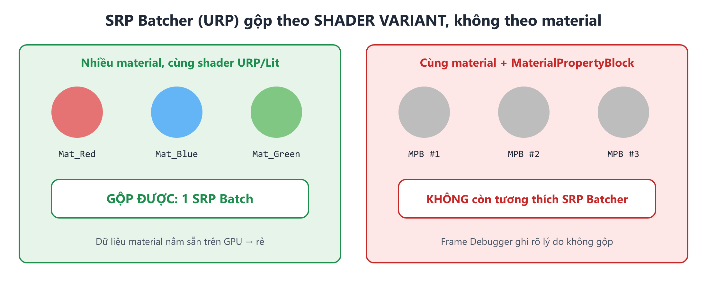
Hình 6. Trong URP, nhiều material cùng shader vẫn gộp được; MaterialPropertyBlock lại làm mất khả năng gộp
Bài học
Mọi lời khuyên tối ưu đều có điều kiện đi kèm. Luôn đo bằng Frame Debugger hoặc Profiler trên đúng render pipeline của project trước khi áp dụng.

5.4 UI: một thay đổi nhỏ làm cả Canvas phải dựng lại NÂNG CAO
Thật ra Unity làm gì
Canvas gộp toàn bộ phần tử con thành ít lần vẽ nhất có thể. Khi một phần tử thay đổi (text, màu, vị trí, bật/tắt), cả Canvas bị đánh dấu “bẩn” và phải gộp lại từ đầu.
Nếu có LayoutGroup hoặc ContentSizeFitter, Unity còn phải tính lại layout. LayoutGroup lồng nhau là chỗ tốn nhất.
Hậu quả
Đồng hồ đếm ngược hoặc text điểm số thay đổi mỗi frame trong cùng Canvas với cả màn hình UI lớn → tốn CPU mỗi frame dù “chỉ đổi một con số”.
NÊN VIẾT
// 1. Tách Canvas: phần tĩnh (nền, khung) và phần động (điểm, đồng hồ) ở 2 Canvas khác nhau.
// Canvas con lồng trong Canvas cha cũng được tính là một khối gộp riêng.
// 2. Tắt Raycast Target cho Image/Text không cần bấm.
// 3. Ẩn/hiện thường xuyên: tắt component Canvas thay vì SetActive(false).
canvas.enabled = false; // giữ nguyên dữ liệu đã dựng, bật lại không phải dựng lại
// 4. Tránh LayoutGroup lồng nhau cho nội dung thay đổi liên tục.

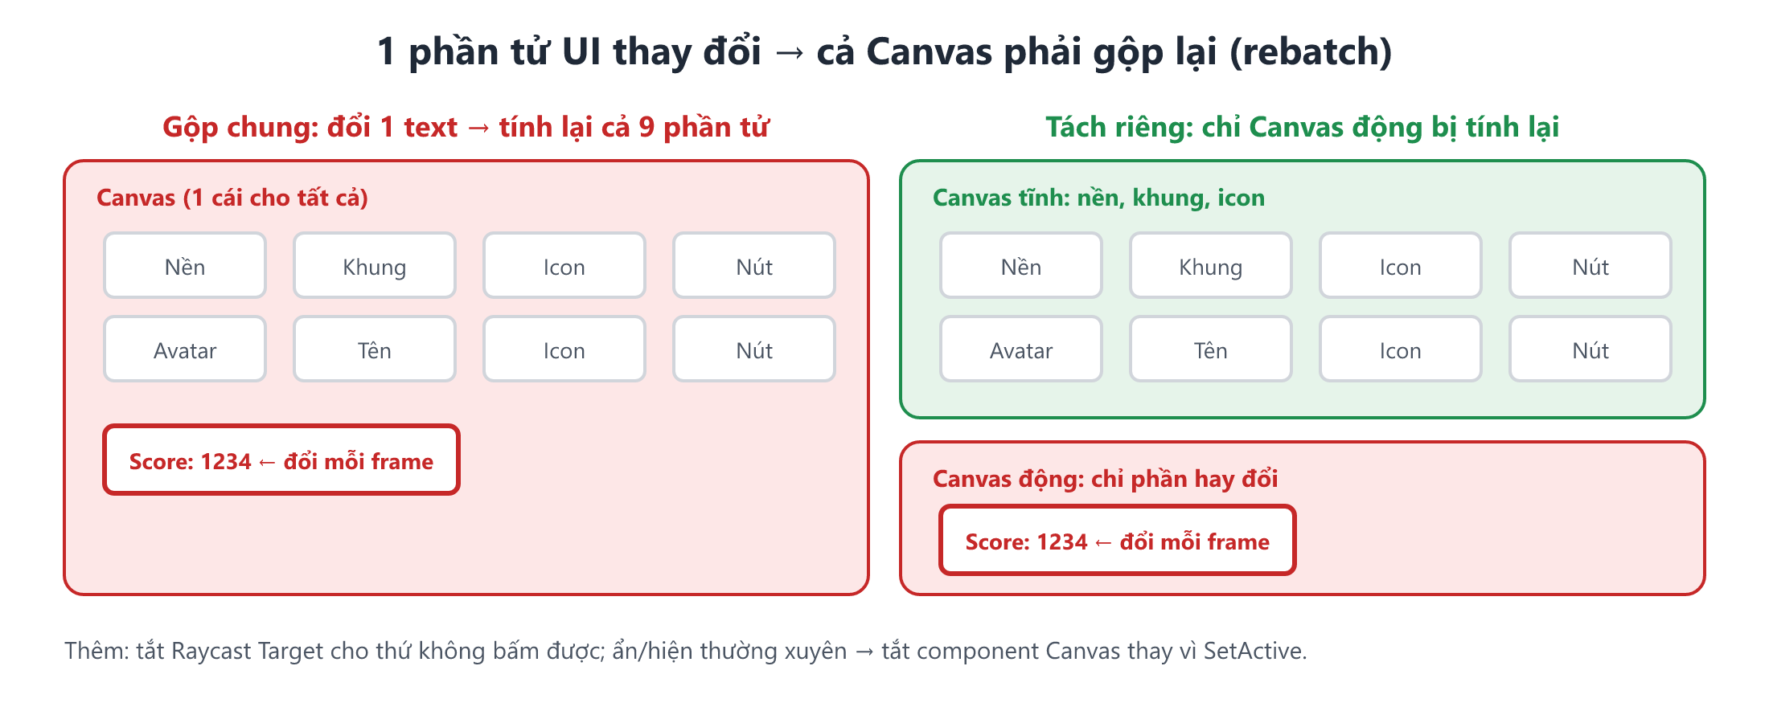
Hình 7. Tách phần UI hay thay đổi ra Canvas riêng

5.5 Phân tích sâu: một lần vẽ tốn gì ở phía CPU NÂNG CAO
Mỗi object hiện lên màn hình cần CPU chuẩn bị: chọn shader và trạng thái GPU (SetPass call), gửi dữ liệu material và vị trí, rồi ra lệnh vẽ (draw call). Đổi shader/trạng thái là phần đắt nhất. Các kỹ thuật gộp đều nhằm giảm số lần đổi:
- Static batching: gộp sẵn mesh của object đánh dấu Static lúc build. Tốn RAM thêm, object không được di chuyển.
- Dynamic batching: gộp mesh nhỏ lúc chạy (giới hạn số đỉnh). Chủ yếu có ích ở Built-in RP.
- SRP Batcher (URP/HDRP): giữ dữ liệu material sẵn trên GPU, gộp theo shader variant. Nhiều material khác nhau cùng shader vẫn rẻ.
- GPU Instancing: vẽ nhiều bản của cùng mesh + cùng material trong một lệnh.
- GPU Resident Drawer (Unity 6, URP): để GPU tự quản lý phần lớn việc vẽ object tĩnh và động, giảm mạnh việc của CPU. Cần bật trong URP Asset và có điều kiện đi kèm.
Vì vậy câu “ít material thì nhanh” chỉ đúng một phần. Câu đúng hơn: ít shader variant và ít lần đổi trạng thái thì nhanh. Luôn đo bằng Frame Debugger trước khi sửa.

5.6 Cùng kiểu “lấy ra là nhân bản” và các lựa chọn rẻ hơn
Ở đâu trong Unity | Chuyện gì xảy ra bên dưới | Nên làm
meshFilter.mesh | Giống renderer.material: lần đầu gọi tạo bản sao mesh riêng, phải tự Destroy. | sharedMesh khi chỉ đọc
renderer.materials | Nhân bản tất cả material của renderer, trả về mảng mới. | sharedMaterials
TextMeshPro fontMaterial | Tạo bản sao material font cho riêng text đó. | fontSharedMaterial hoặc tạo sẵn Material Preset
SpriteRenderer.color, UI Graphic.color | Là màu đỉnh (vertex color), không đụng tới material, nên không phá batching. | Ưu tiên đổi màu bằng thuộc tính này thay vì sửa material
UI Text/TMP đổi nội dung | Dựng lại mesh chữ và đánh dấu Canvas cần gộp lại. | Chỉ gán khi giá trị đổi; tách Canvas động

Demo: Bản sao material và SRP Batcher
▶ CHUYỂN SANG UNITY
Scene: Assets/_Talk/Scenes/07_Rendering.unity (project DEMO_UNITY)
Slide: số 34, slide có nhãn DEMO màu cam
Script chính: Scripts/07_Rendering/RenderingDemo.cs

Mục tiêu: cho thấy renderer.material sinh material mới (rò rỉ nếu không dọn), và MaterialPropertyBlock làm object rơi khỏi SRP Batcher.
Các bước trình diễn
- Bấm Play. Dòng Render pipeline phải là Talk_URP. Bật Game view → Stats.
- Chọn renderer.material (bản sao): “Material sinh thêm” = 100. Tắt Destroy bản sao khi tạo lại, bấm Tạo lại lưới khối vài lần: con số tăng mãi = rò rỉ.
- Mở Window → Analysis → Frame Debugger → Enable. Với chế độ bản sao (cùng shader URP/Lit), các khối vẫn nằm trong SRP Batch.
- Chọn MaterialPropertyBlock: trong Frame Debugger, các khối không còn được gộp, ô lý do ghi nguyên nhân.
- Tắt toggle SRP Batcher để thấy số SetPass trong Stats thay đổi.
Kết quả mong đợi
Chốt: trong URP, “dùng MaterialPropertyBlock cho rẻ” có thể làm chậm hơn. Đo trước khi tin.

Phần 6. Editor khác bản build
Ý chính của phần
Editor chạy code theo cách khác hẳn điện thoại. Có lỗi chỉ xảy ra trên bản build, và có số liệu đo chỉ đúng trong Editor. Phần này cũng có một mẹo giúp vào Play mode gần như ngay lập tức.

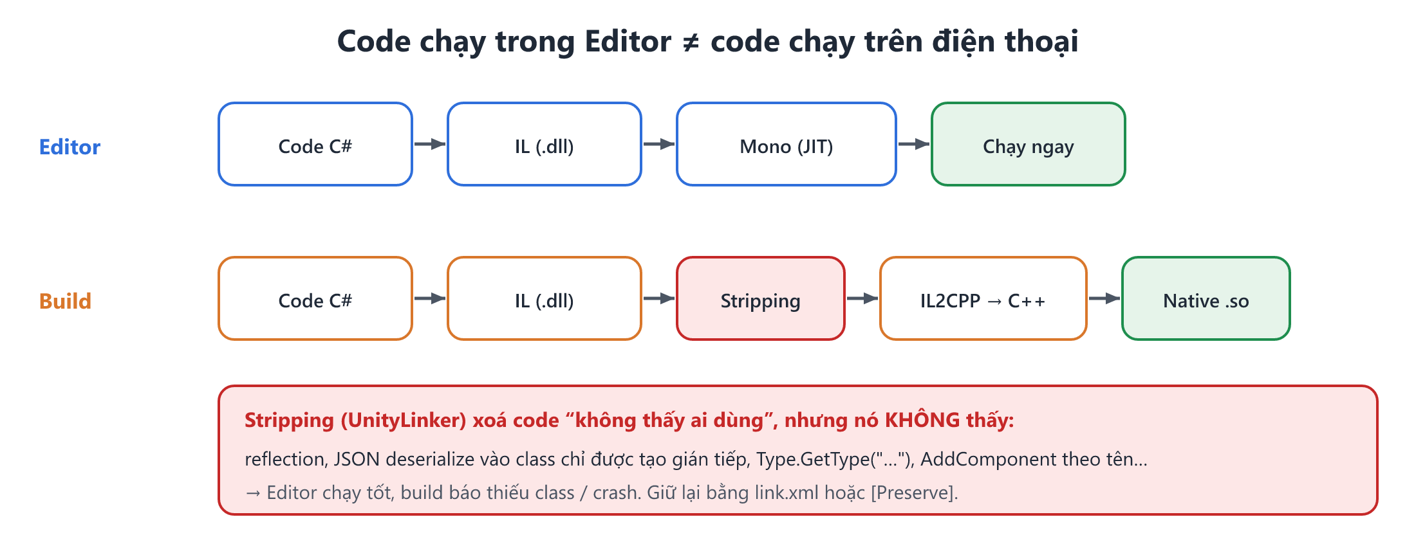
Hình 8. Đường đi của code trong Editor (Mono) và trong bản build (IL2CPP)

6.1 Hành vi chỉ có trong Editor TRUNG BÌNH
Thật ra Unity làm gì
Editor thêm nhiều lớp kiểm tra và hỗ trợ debug: GetComponent tạo object “giả null” (mục 1.6), Inspector đang mở cũng tốn thời gian vẽ, script chạy bằng Mono thay vì IL2CPP.
Debug.Log vẫn chạy trong bản build: tạo string, lấy stack trace, ghi ra log của thiết bị. Gọi trong Update có thể làm game chậm thấy rõ.
Hậu quả
Tối ưu theo số liệu đo trong Editor dễ sai hướng. Log quên xoá làm chậm bản phát hành.
NÊN VIẾT
// Log chỉ tồn tại trong Editor và bản Development: lời gọi bị xoá khi build Release
public static class Log
{
[System.Diagnostics.Conditional("UNITY_EDITOR"), System.Diagnostics.Conditional("DEVELOPMENT_BUILD")]
public static void Info(string msg) => UnityEngine.Debug.Log(msg);
}
// Lưu ý: với [Conditional], cả biểu thức tham số (kể cả $"...") cũng bị xoá → không tạo rác.

Quy tắc đo hiệu năng
Đo trên thiết bị thật, bản Development Build có bật Autoconnect Profiler. Số liệu trong Editor chỉ dùng để so sánh tương đối.

6.2 IL2CPP và Code Stripping: Editor chạy tốt, build lại crash NÂNG CAO
THƯỜNG VIẾT
[Serializable]
public class SaveData { public int coins; public List<string> items; }

// Không có chỗ nào gọi new SaveData() trực tiếp
var data = JsonConvert.DeserializeObject<SaveData>(json); // build: lỗi thiếu constructor/kiểu

Thật ra Unity làm gì
Bản build mobile dùng IL2CPP: code C# được dịch sang C++ rồi biên dịch thành mã máy. Trước đó, bước Managed Code Stripping (UnityLinker) xoá những class và hàm mà nó “không thấy ai dùng” để giảm dung lượng.
UnityLinker phân tích code tĩnh. Nó không thấy những thứ được dùng qua reflection: thư viện JSON tạo object qua reflection, Type.GetType("TênClass"), AddComponent theo tên, các class chỉ được tạo gián tiếp.
Hậu quả
Editor (Mono, không stripping) chạy hoàn hảo. Bản build báo lỗi thiếu kiểu, thiếu constructor, hoặc dữ liệu load ra toàn giá trị mặc định. Mức Managed Stripping Level càng cao, nguy cơ càng lớn.
NÊN VIẾT
// Cách 1: đánh dấu giữ lại
using UnityEngine.Scripting;

[Preserve, Serializable]
public class SaveData { public int coins; public List<string> items; }

// Cách 2: file Assets/link.xml giữ lại theo namespace/assembly
<linker>
<assembly fullname="Assembly-CSharp">
<type fullname="Game.Save.*" preserve="all"/>
</assembly>
</linker>

Mẹo kiểm tra sớm
Thường xuyên build thử với đúng mức Managed Stripping Level của bản phát hành (Project Settings → Player → Other Settings), đừng đợi tới ngày release mới build IL2CPP lần đầu.

6.3 Enter Play Mode Options: vào Play gần như ngay lập tức NÂNG CAO
THƯỜNG VIẾT
public static class GameStats
{
public static int Kills; // lần Play thứ 2 bắt đầu với Kills của lần 1
public static event System.Action OnKill; // vẫn giữ handler từ lần Play trước → gọi vào object đã chết
}

Thật ra Unity làm gì
Mỗi lần bấm Play, mặc định Unity làm 2 việc tốn thời gian: Domain Reload (khởi động lại toàn bộ môi trường C#, reset mọi biến static) và Scene Reload. Project lớn có thể mất 5–15 giây cho mỗi lần.
Có thể tắt Domain Reload: Project Settings → Editor → Enter Play Mode Settings (tên mục và giao diện hơi khác giữa 2022.3 và Unity 6). Vào Play nhanh hơn rất nhiều.
Đổi lại: biến static không tự reset giữa các lần Play. Event static vẫn giữ các hàm đã đăng ký từ lần Play trước.
NÊN VIẾT
public static class GameStats
{
public static int Kills;
public static event System.Action OnKill;

[RuntimeInitializeOnLoadMethod(RuntimeInitializeLoadType.SubsystemRegistration)]
static void ResetStatics() // chạy đầu mỗi lần Play, kể cả khi tắt Domain Reload
{
Kills = 0;
OnKill = null;
}
}

Nên áp dụng thế nào
Thử trên nhánh riêng trước. Rà các class có field static (đặc biệt Singleton và event static) và thêm hàm reset. Đo thời gian vào Play trước và sau để có số liệu thuyết phục team.

6.4 Phân tích sâu: vì sao bản build mobile khác Editor NÂNG CAO
Trong Editor, code chạy bằng Mono có JIT (biên dịch lúc chạy), kèm nhiều kiểm tra phục vụ debug. Trên iOS bắt buộc IL2CPP; trên Android, bản phát hành lên Google Play cần ARM64 nên thực tế cũng dùng IL2CPP.
IL2CPP là AOT (biên dịch trước toàn bộ). Không có JIT nghĩa là:
- Code sinh kiểu hoặc hàm lúc chạy (System.Reflection.Emit) không chạy được.
- Một số trường hợp generic chỉ được tạo qua reflection có thể thiếu code ở bản build, cần chỉ cho compiler biết trước.
- Bước stripping xoá những gì nó không thấy được dùng (mục 6.2).

6.5 Những lỗi “Editor chạy, build hỏng” hay gặp khác
Ở đâu trong Unity | Chuyện gì xảy ra bên dưới | Nên làm
Shader.Find("Custom/Outline") | Bản build chỉ chứa shader được material dùng tới hoặc nằm trong Always Included Shaders. Shader chỉ gọi bằng tên sẽ trả về null. | Tham chiếu shader qua material/field, hoặc thêm vào Always Included Shaders
AssetDatabase, EditorUtility… trong script runtime | Namespace UnityEditor không có trong bản build: lỗi compile chỉ lúc build. | Bọc trong #if UNITY_EDITOR hoặc đặt file vào thư mục Editor
Thư mục Resources | Mọi thứ trong đó đều vào bản build, kể cả không dùng; tăng dung lượng và thời gian khởi động. | Hạn chế; dùng reference trực tiếp hoặc Addressables
Đường dẫn file | Application.dataPath trên điện thoại chỉ đọc; đọc/ghi file phải dùng persistentDataPath. | Lưu dữ liệu vào persistentDataPath
Input chuột | Trong Editor thử bằng chuột; trên điện thoại là touch, multi-touch. | Test trên máy thật; xử lý touchCount

Demo: Enter Play Mode Options và biến static
▶ CHUYỂN SANG UNITY
Scene: Assets/_Talk/Scenes/08_EnterPlayMode.unity (project DEMO_UNITY)
Slide: số 38, slide có nhãn DEMO màu cam
Script chính: Scripts/08_EnterPlayMode/PlaySession.cs

Mục tiêu: đo thời gian vào Play, và cho thấy biến/event static không reset khi tắt Domain Reload.
Các bước trình diễn
- Bấm Play 2 lần (Stop rồi Play) với Domain Reload đang bật: mọi số đều là 1. Ghi lại “Lần vào Play gần nhất mất … ms”.
- Bấm Tắt Domain Reload, Stop, rồi Play lại 2–3 lần. Thời gian vào Play giảm; “static KHÔNG reset” tăng 2, 3…; số handler Ping tăng dần.
- Bấm Phát sự kiện Ping: handler từ các lần Play trước ném lỗi vì trỏ tới object đã chết. Listener B (OnEnable/OnDisable) vẫn đúng.
- Bấm Bật lại (mặc định) trước khi sang demo khác.
Kết quả mong đợi
Có con số tiết kiệm thời gian của chính project, và thấy rõ cái giá phải trả: phải tự reset static.

Kết: Cheat sheet và đáp án quiz

Đáp án quiz
# | Câu hỏi | Đáp án | Lý do ngắn
1 | enabled = false làm coroutine dừng | Sai | Chỉ tắt GameObject hoặc Destroy mới dừng coroutine (2.3)
2 | timeScale = 0 làm Update ngừng | Sai | Update vẫn chạy, chỉ deltaTime = 0 (2.4)
3 | Ngay sau Destroy, obj == null là true | Sai | Destroy có hiệu lực ở cuối frame (1.5)
4 | Sửa giá trị mặc định trong code thì prefab đổi theo | Sai | Giá trị đã lưu trong prefab thắng (3.1)
5 | FixedUpdate chạy đúng 1 lần mỗi frame | Sai | Có thể 0 lần hoặc nhiều lần (2.5)
6 | target?.Attack() an toàn với object đã Destroy | Sai | ?. không dùng toán tử == của Unity (1.5)
7 | async void tự dừng khi object bị Destroy | Sai | Task không biết vòng đời object (2.7)
8 | Chạy tốt trong Editor thì chạy tốt trên điện thoại | Sai | IL2CPP và code stripping (6.2)

Cheat sheet: Thường viết → Nên viết
Mức | Thường viết | Nên viết
CƠ BẢN | GetComponent<T>() trong Update | Lấy 1 lần trong Awake, lưu vào field
CƠ BẢN | other.tag == "Enemy" | other.CompareTag("Enemy")
CƠ BẢN | new WaitForSeconds(x) trong vòng lặp | Tạo 1 lần, dùng lại
CƠ BẢN | text = "Score: " + score mỗi frame | Chỉ cập nhật khi đổi; SetText("Score: {0}", score)
CƠ BẢN | Đổi tên field đã serialize | [FormerlySerializedAs("tenCu")]
CƠ BẢN | renderer.material để đổi màu | Lưu bản sao và Destroy khi xong, hoặc sharedMaterial
TRUNG BÌNH | Đọc transform.position nhiều lần | Đọc 1 lần vào biến; SetPositionAndRotation
TRUNG BÌNH | FindObjectOfType / Find trong Update | Kéo thả reference, hoặc tìm 1 lần (FindAnyObjectByType)
TRUNG BÌNH | Đăng ký event ở OnEnable, huỷ ở OnDestroy | Đăng ký OnEnable, huỷ OnDisable
TRUNG BÌNH | GetKeyDown trong FixedUpdate | Đọc input ở Update, xử lý ở FixedUpdate
TRUNG BÌNH | [HideInInspector] để “không lưu” | [NonSerialized]
TRUNG BÌNH | SetTrigger("Jump") | Animator.StringToHash lưu sẵn
NÂNG CAO | obj?.Method(), obj ?? x với object Unity | if (obj != null) hoặc if (obj)
NÂNG CAO | GetComponent rồi kiểm tra null | TryGetComponent(out T c)
NÂNG CAO | async void + Task.Delay | destroyCancellationToken; Unity 6: Awaitable; 2022.3: UniTask
NÂNG CAO | Dùng ScriptableObject làm biến runtime | Copy giá trị ra, hoặc Instantiate(config)
NÂNG CAO | Class đa hình trong list [Serializable] | [SerializeReference]
NÂNG CAO | MaterialPropertyBlock trong URP | Nhiều material chung shader (SRP Batcher)
NÂNG CAO | Mọi UI chung một Canvas | Tách Canvas tĩnh / động; tắt Raycast Target
NÂNG CAO | Class chỉ tạo qua JSON/reflection | [Preserve] hoặc link.xml
NÂNG CAO | Biến static khi tắt Domain Reload | Reset bằng [RuntimeInitializeOnLoadMethod]

Câu kết gợi ý
Buổi Debug giúp mình tìm ra lỗi. Hiểu Unity dưới mui xe giúp mình không viết ra lỗi ngay từ đầu, và khi gặp lỗi lạ thì biết ngay nên nghi ngờ chỗ nào.

Phụ lục A. Project demo DEMO_UNITY

Mở project lần đầu
- Mở D:\_PROJECT\DEMO_UNITY bằng Unity 6000.4 (Unity 6.4). Project dùng URP (package com.unity.render-pipelines.universal, tự cài khi mở).
- Lần đầu compile xong, script Assets/_Talk/Editor/DemoSceneBuilder.cs tự dựng 8 scene, tạo URP Asset, material, prefab và PlayerConfig.asset, rồi mở scene 01_FakeNull. Console in dòng “[Talk] Đã dựng 8 scene demo…”.
- Muốn dựng lại từ đầu (ví dụ sau khi lỡ sửa scene): menu Talk → Dựng lại toàn bộ scene demo.
- Nếu Console báo “Không tìm thấy URP”: đợi Package Manager cài xong URP rồi chạy lại menu ở bước 3.

Cấu trúc thư mục
Thư mục | Nội dung
Assets/_Talk/Scenes | 8 scene demo, đã thêm vào Build Settings theo thứ tự
Assets/_Talk/Scripts/Common/DemoGui.cs | Giao diện chung (IMGUI chữ to, khung log, thanh chuyển scene)
Assets/_Talk/Scripts/01_… → 08_… | Script của từng demo, mỗi demo một thư mục
Assets/_Talk/Editor | DemoSceneBuilder (dựng scene), PlayModeTimer (đo thời gian vào Play)
Assets/_Talk/Rendering, Prefabs, Data | URP Asset, material, prefab Player/Sword, PlayerConfig.asset
TalkDocs | Tài liệu Word, hình minh hoạ và script sinh tài liệu (không thuộc Assets)

Checklist trước buổi họp
Việc cần làm | Xong?
Mở project, đợi dựng scene xong, chạy thử lần lượt 8 scene | ☐
Đặt Game view ở 16:9 (1920×1080) để giao diện demo không bị tràn | ☐
Kiểm tra Talk_URP đang là render pipeline (demo 07) | ☐
Kiểm tra Domain Reload đang bật trước khi bắt đầu (demo 08 có nút bật/tắt) | ☐
Kiểm tra PlayerConfig.startCoins = 100 (demo 05 có nút đặt lại) | ☐
Quay video dự phòng cho từng demo | ☐
Tăng cỡ chữ Console; tắt Collapse, bật Clear on Play | ☐
Cài Rider/VS Code làm External Script Editor để mở file .prefab ở demo 05 | ☐
Ghi sẵn số liệu thời gian vào Play của project thật của team (demo 08) | ☐

Giới hạn của project demo
Số liệu đo trong Editor chỉ dùng để so sánh tương đối. Muốn số chính xác, build Development lên máy thật và mở Profiler.
Giao diện demo dùng IMGUI cho gọn, nên chính nó cũng tạo một ít rác mỗi frame. Demo 06 trừ phần này bằng số mốc “Không làm gì”.

Phụ lục B. Câu hỏi có thể gặp và gợi ý trả lời
Hỏi: Vậy có nên bỏ hết ?. trong project Unity không?
Đáp: Không. ?. vẫn dùng bình thường với class C# thông thường (data, service…). Chỉ không dùng với kiểu kế thừa UnityEngine.Object (GameObject, Component, MonoBehaviour, ScriptableObject, Material…). Rider sẽ cảnh báo đúng những chỗ đó.
Hỏi: GetComponent thật sự chậm đến mức nào?
Đáp: Một lần gọi rất nhanh. Vấn đề là gọi liên tục trong Update của nhiều object. Thay vì nhớ con số, hãy đo bằng Profiler trên máy thật. Lưu lại kết quả cũng giúp code rõ phụ thuộc hơn.
Hỏi: Có nên tắt Domain Reload cho cả team không?
Đáp: Nên thử, vì lợi ích về thời gian rất lớn. Nhưng phải rà biến static và event static trước, nếu không sẽ gặp lỗi khó hiểu giữa các lần Play. Bắt đầu trên một nhánh riêng, đo, rồi mới áp dụng cho cả team.
Hỏi: Incremental GC có làm game chậm hơn không?
Đáp: Có tốn thêm một chút chi phí để theo dõi thay đổi bộ nhớ, nhưng đổi lại các lần khựng ngắn hơn nhiều vì việc dọn được chia ra nhiều frame. Với game mobile, đa số trường hợp có lợi. Nó không thay thế việc giảm tạo rác.
Hỏi: Coroutine hay async/await thì tốt hơn?
Đáp: Coroutine gắn với vòng đời MonoBehaviour nên an toàn, nhưng không trả về giá trị và khó xử lý lỗi. async/await viết gọn hơn nhưng phải tự quản lý huỷ (destroyCancellationToken). Trên Unity 6 có Awaitable; trên 2022.3 nhiều team chọn UniTask.
Hỏi: MaterialPropertyBlock vậy là không bao giờ nên dùng?
Đáp: Không phải. Trong Built-in RP nó vẫn là lựa chọn tốt; trong URP nó vẫn hữu ích khi vẽ rất nhiều object giống nhau bằng GPU Instancing. Ý chính: đo trên đúng render pipeline trước khi áp dụng.
Hỏi: Sao không dùng FindObjectOfType nữa?
Đáp: Từ Unity 2023.1 (gồm Unity 6) nó bị đánh dấu obsolete. FindAnyObjectByType nhanh hơn vì không cần sắp xếp; FindFirstObjectByType dùng khi thật sự cần đúng object đầu tiên. Tốt nhất vẫn là kéo thả reference hoặc truyền vào qua Initialize().

Phụ lục C. Tài liệu tham khảo
Tra cứu theo tên trang trên Unity Manual / Unity Blog / Unity Learn:
- Unity Manual: Order of execution for event functions (vòng đời và Player Loop).
- Unity Manual: Script serialization; Serialization rules; SerializeReference.
- Unity Manual: Garbage collector overview; Incremental garbage collection.
- Unity Manual: Managed code stripping; Preserving code using annotations / link.xml.
- Unity Manual: Configurable Enter Play Mode; Domain Reloading.
- Unity Manual (URP): Scriptable Render Pipeline Batcher.
- Unity Manual: Awaitable (Unity 6) và MonoBehaviour.destroyCancellationToken.
- Unity Blog: “Custom == operator, should we keep it?” (nguồn gốc của fake null).
- Unity Blog: “10000 Update() calls” (chi phí gọi hàm Update).
- Unity Learn: Optimizing Unity UI (Canvas rebuild, tách Canvas).
- Tài liệu buổi trước: “Các phương pháp Debug trong C# và Unity”: Profiler, Frame Debugger, các case thực tế.

